г. Могилев, пр-т Мира, 6
8 0222 40-40-77, 70-70-28,
+37529 184-84-89 ,+37529 743-87-65
mog-intourist@mail.ru

НОВИНКА СЕЗОНА 2018!!

БАЗА ОТДЫХА «ИЗУМРУД»

10 НОЧЕЙ НА МОРЕ
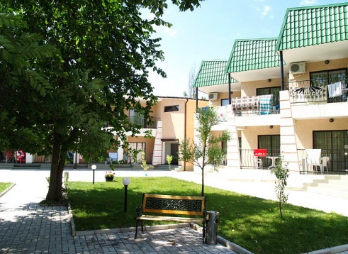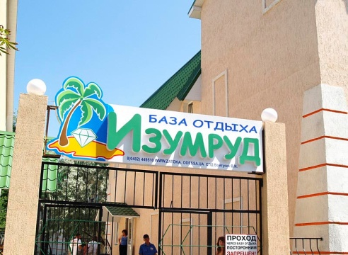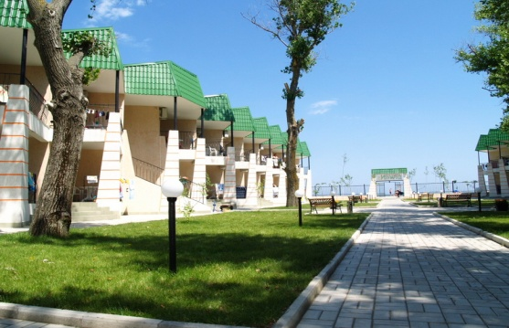

Чистое море, широкие песчаные пляжи, уникальное сочетание сухого и вкусно пахнущего травами степного воздуха и свежего морского не оставит равнодушными никого!
Расположение: одна из лучших баз отдыха - База отдыха «Изумруд» расположена в самом «сердце» Солнечного района Затоки разместились три современных спальных корпуса, построенных прямо на живописной песчаной косе, рядом с естественными озерами и в 50 метрах от моря. Архитектура уютных современных номеров и балконов продумана таким образом, чтобы из каждого номера были видны море и внутренняя зеленая территория базы отдыха.
База отдыха находиться под круглосуточной охраной. На всей территории Wi-Fi доступ в интернет.
Пляж: в 50 метрах от моря. Территория базы располагает зонами отдыха и детской площадкой, и непосредственно переходит в чистый, песчаный пляж. На пляже Вам предложат топчаны, водные скутера и велосипеды, батуты и надувные горки, прокатиться на «банане» или полетать на парашюте.
Проживание: каменные двухэтажные корпуса (все номера с балконом и видом на море). В 2-х местном номере двуспальная кровать, шкаф, стол, стулья душ, туалет, кондиционер «сплит», ТВ, холодильник, электрочайник, фен, большой балкон с пластиковой мебелью.
Питание: к Вашим услугам на базе кафе с вкусными домашними блюдами и бар-пиццерия на пляже. При желании весь перечень блюд можно заказать в номер (услуга room-service -обслуживание в номерах). В непосредственной близости от базы отдыха находятся: рестораны и кафе, магазины, пиццерии, продовольственный и вещевой рынок, 3D кинотеатр, дискотеки и детские развлекательные центры.
Даты заездов | Кол-во дней/ночей | Место в 2-х местном номере | Доп. место в номере
21.06 (22.06 - 02.07) 03.07.2018 | 11/10 | 195 у.е. | 110 у.е.
01.07 (02.07 - 12.07) 13.07.2018 | 11/10 | 230 у.е. | 110 у.е.
11.07 (12.07 - 22.07) 23.07.2018 | 11/10 | 240 у.е. | 110 у.е.
21.07 (22.07 - 01.08) 02.08.2018 | 11/10 | 240 у.е. | 110 у.е.
31.07 (01.08 - 11.08) 12.08.2018 | 11/10 | 240 у.е. | 110 у.е.
10.08 (11.08 - 21.08) 22.08.2018 | 11/10 | 240 у.е. | 110 у.е.
20.08 (21.08 - 31.08) 01.09.2018 | 11/10 | 240 у.е. | 110 у.е.
Туристическая услуга + транспортный пакет:
130,00 бел.рублей - взрослый
110,00 бел.рублей - дети до 12 лет (11,99)
Ребенок до 5 лет (4,99) без места и без питания на базе, но с местом в автобусе - 20 у.е. + 110,00 бел.рублей
В стоимость включено: мед.страховка, проезд комфортабельным автобусом, сопровождение руководителем, проживание на базе (10 ночей/11 дней).
КОНТАКТНОЕ ЛИЦО: Инна (80222 40-40-77, +37529 184-84-98)

